


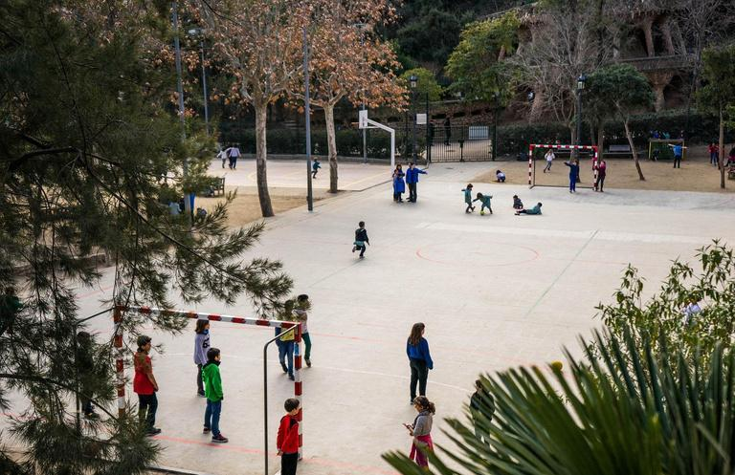

Compara tu patio

En el patio del video En el patio de tu cole

El patio es grande y bonito.

Tenía zonas de tierra para
plantar.

El huerto estaba abandonado.

Había una zona de árboles.

No había apenas asientos.

No había aula exterior.

No había zonas de descanso
a la sombra.

